CLASE Nº 5 DE LO PRESENCIAL A LO DIGITAL MATERIA: LENGUA EXTRANEJRA INGLÉS
CURSO: 3ro DIVISIÓN: TODAS
TURNO: Mañana – Tarde - Vespertino
Semana: del 05-06-2020 al 19-06-2020
Nombre y Apellido del alumno/a: ………………………….............. Curso y Turno: …………….. IMPORTANTE: todavía puedes enviar todos los trabajos prácticos anteriores a esta actividad.
INDICACIONES: Realizar el trabajo y enviarlo al correo del docente según el curso, turno y fecha de presentación. Una vez corregido por el docente imprimirlo o copiarlo en la carpeta de inglés.
Prof.: Ivana Taritolay Curso: 3° Div: 1ª E-mail: ivanataritolay@yahoo.com.arTurno: Mañana
Prof.: Cintia Morón Curso: 3° Div: 1ª E-mail: cintiamn71@gmail.comTurno: Tarde
Prof.: Alicia Escalante Curso: 3° Div: 2ª E-mail: aliciaescalante95@gmail.comTurno: Tarde
Prof.: Cintia Morón Curso: 3° Div: 1ª E-mail: cintiamn71@gmail.comTurno: Vespertino
Prof.: Noelia Vega Curso: 3° Div: 3ª E-mail: vnoelia020@gmail.comTurno: Vespertino

¡Hola chicos! ¿Cómo están? Antes de continuar, les acercamos una sugerencia: pueden instalar este diccionario en su celular:

DIC-o diccionario Inglés - Español y Español - Inglés sin conexión
La ventaja de este diccionario, es que una vez que lo descargan, pueden seguir usándolo
sin estar conectado, o sea sin gastar datos y sin wifi.
DAILY ROUTINES AND ACTIVITIES
activities that you do regularly every day

LA RUTINA SON ACTIVIDADES DIARIAS QUE REALIZAMOS TODOS LOS DIAS
VOCABULARY: DAILY ROUTINES (Every day activities)
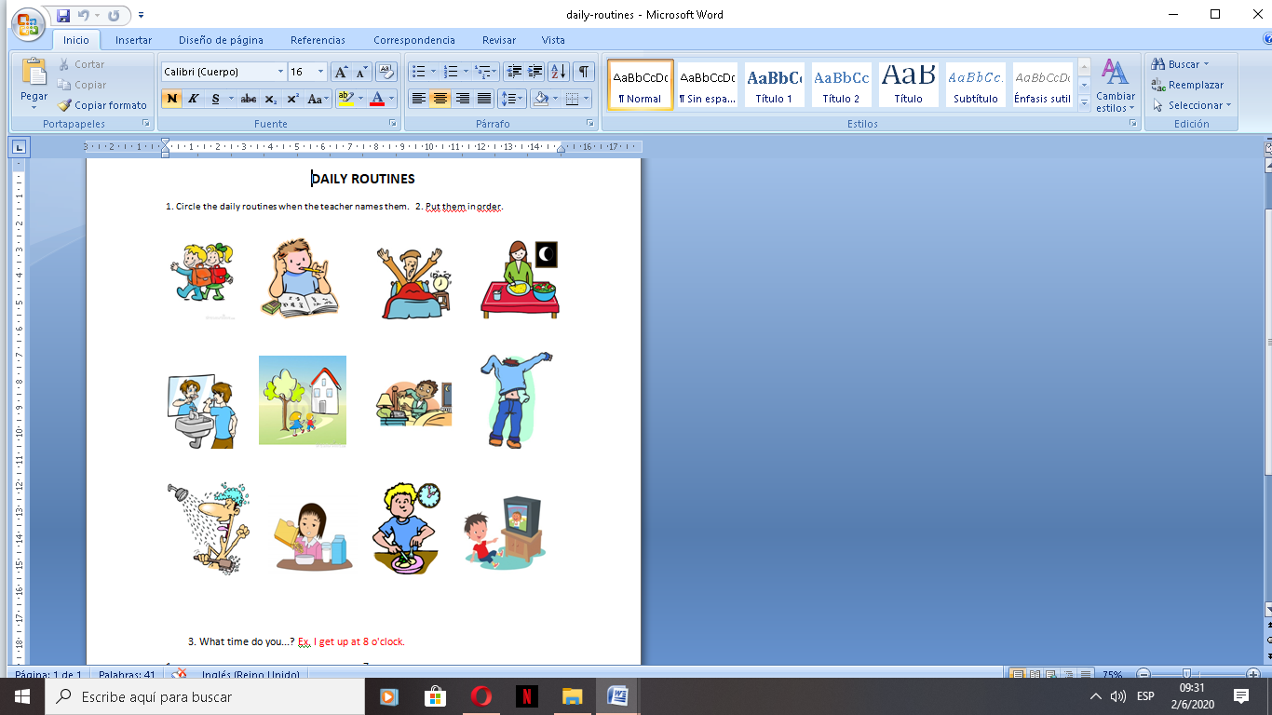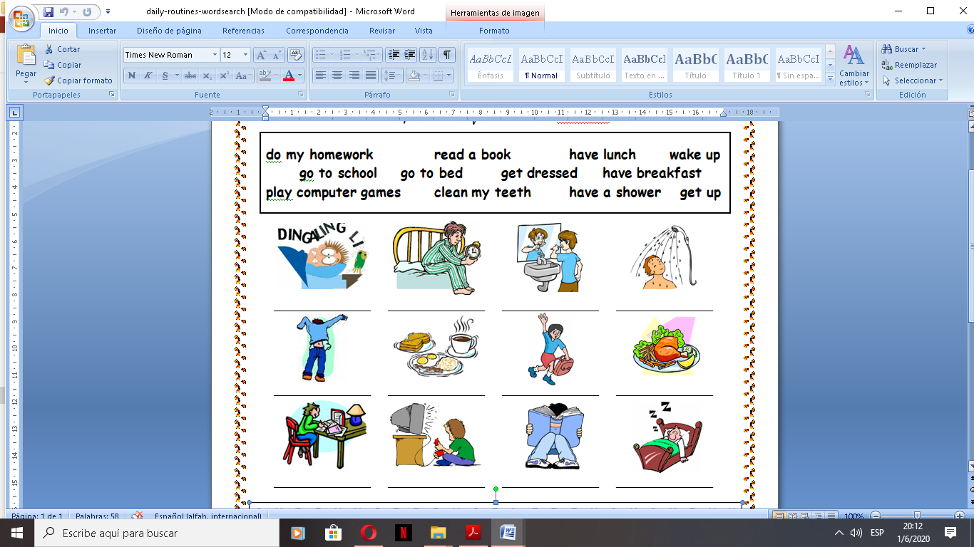
GET UP GET DRESSED BRUSH THE TEETH TAKE A SHOWER

HAVE BREAKFAST HAVE LUNCH HAVE DINNER

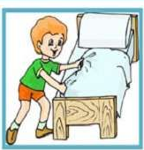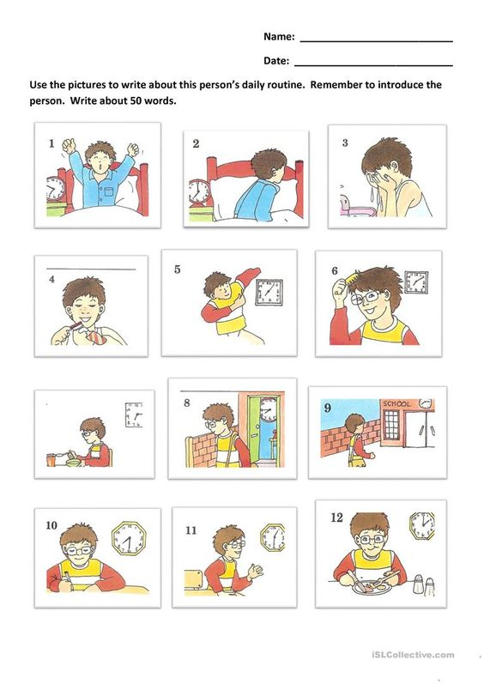
MAKE THE BED GO TO SCHOOL WATCH TV DO THE HOMEWORK

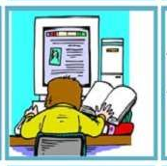
PLAY VIDEO GAMES SURFF THE NET GO TO SLEEP SLEEP

ACTIVITY N° 1:
- LOOK AT THE VIDEO LO LEARN MORE ACTIVITIES (Mira los videos y aprende un poco mas)
https://youtu.be/WxISeXIPh9g
https://youtu.be/zNDIhOXy3IU
https://youtu.be/M4FMEmlOqTM

- LOOK AT THE PICTURES AND WRITE THE NAMES OF THE ACTIVITIES (Mira las imagenes y completa cada cuadro con el nombre de las rutinas)
……………………. …………………….. …………………….

…………………….. ……………………….. ………………………
…………………….. ……………………… …………………………

- MATCH THE PICTURE WITH THE ROUTINE d. MATCH THE WORDS TO FORM THE ROUTINE
(Une la imagen con la rutina)
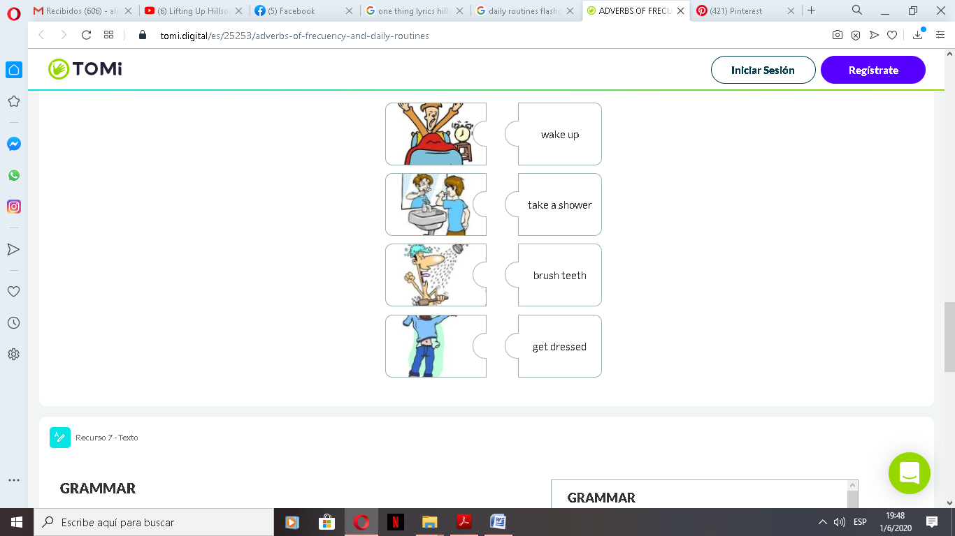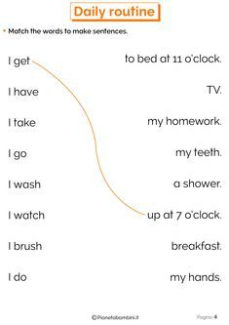

e. LOOK AT THE ROUTINE VERBS AND WRITE THE CORRECT NUMBER (Mira la imagen y escribe el número correcto)
